**S.C. RIZAV PROIECT S.R.L. COASTA**



**C.U.I.: 25791539, R C J: 06/347/2009**

Coasta, str. Principală, nr. 21, com. Şieu – Odorhei,

Jud. Bistriţa – Năsăud.

Email: [rizavproiect@gmail.com](mailto:rizavproiect@gmail.com), tel. 0745361944; 0740020679

**Cod proiect: RZV 14.1.23**

**MEMORIU TEHNIC JUSTIFICATIV**

**- DESCRIEREA LUCRĂRILOR-**

**REALIZARE ÎMPREJMUIRE TEREN-**

**România, judeţul Bistriţa – Năsăud, Municipiul Bistriţa, localitatea componentă Sigmir, nr. 334 A**

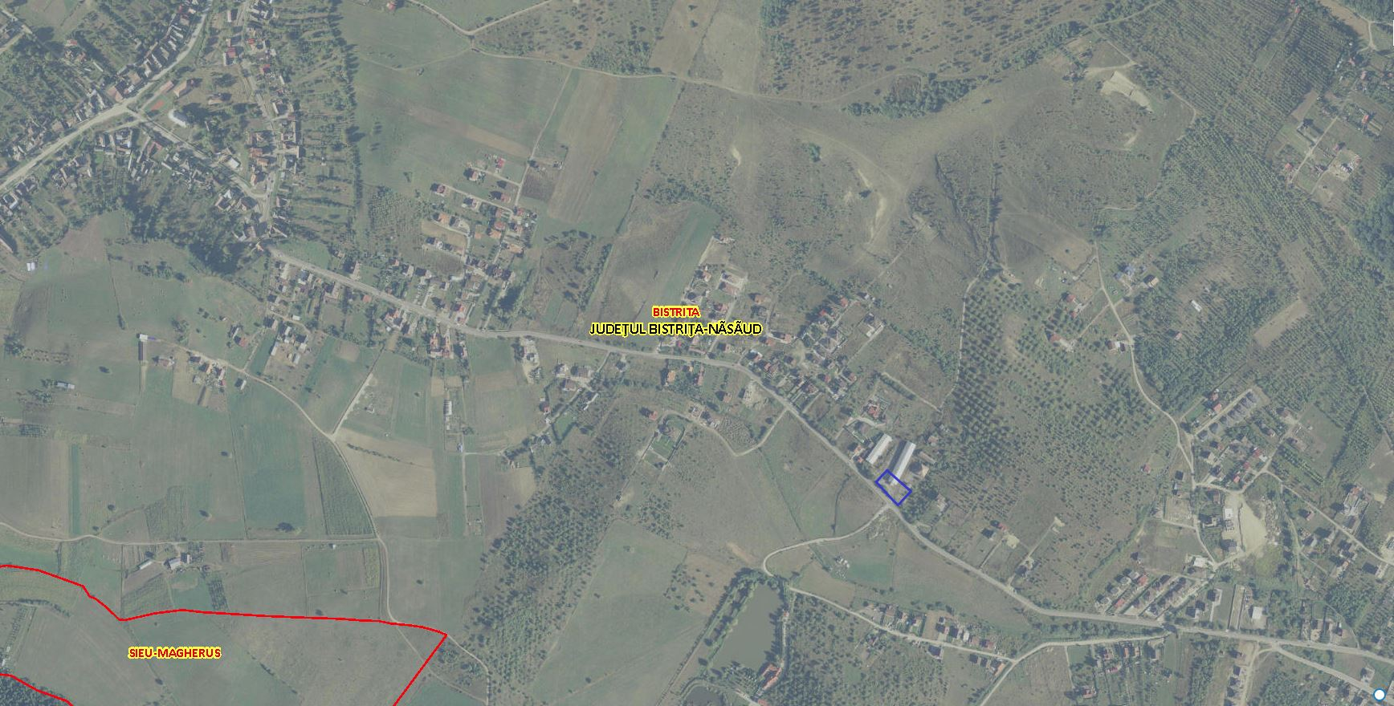

**Obiectiv**

**Prezenta documentație s-a întocmit la** **solicitarea beneficiarului, S.C. RUNCAN CONSTRUCT S.R.L., C.U.I.: 19491154, cu sediul în România,** **Județul Bistrița – Năsăud, Municipiul Bistrița, strada Libertății, numărul 48 A, etaj Parter, apartament 29, reprezentată legal prin administrator, Runcan Ioan, fiind destinată obținerii autorizației de construire a lucrării cu titlul::**

**„Realizare împrejmuire teren”,**

**amplasat în România, Județul Bistrița – Năsăud, Municipiul Bistriţa, localitatea componentă Sigmir, nr. 334 A**

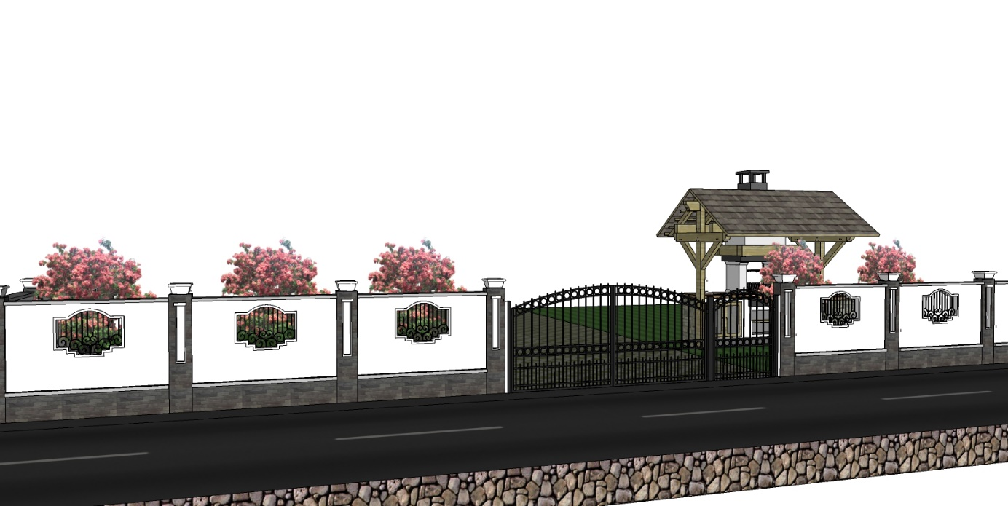

**Descrierea proiectului**

La cererea beneficiarei, **S.C. RUNCAN CONSTRUCT S.R.L CUI 19491154**, cu sediul în România, Județul Bistrița - Năsăud, Municipiul Bistrița, strada Libertății, numărul 48 A, bloc 48 A, apartament 29, reprezentată legal prin Runcan Ioan – administrator, s-a întocmit documentaţia tehnică necesară obţinerii AUTORIZAŢIEI DE CONSTRUIRE pentru realizare de împrejmuire teren, proprietatea mai sus NUMITEI, amplasată în România, Județul Bistrița – Năsăud, Municipiul Bistriţa, localitatea componentă Sigmir, nr. 334 A.

Acte prezentate de către beneficiar sunt:

- CERTIFICAT DE URBANISM nr. 600 din data de 31.03.2023, eliberat de Primăria Municipiului Bistrița;

- Extras C.F. nr. 93005 Bistrița, nr. cadastral. 93005;

În urma deplasării proiectantului la faţa locului s-au făcut măsurătorile necesare, întocmindu-se planul de situaţie.

Terenul este situat în intravilanul Municipiului Bistrița, în afara zonei protejate.

Obiectul prezentei documentaţii constă în stabilirea soluţiilor tehnice de specialitate pentru realizarea împrejmuirii terenului. Pentru a nu afecta în niciun fel domeniul public şi/sau alte proprietăţi, **împrejmuirea se va realiza pe proprietatea beneficiarului**. La frontul Sud, Sud Est, împrejmuirea se va realiza după trasarea limitelor și modernizarea drumului de acces propus a se realiza peste canal existenti.

Împrejmuirea va fi realizată pe următoarea structură:

- fundaţii continue şi elevaţie de 40 cm lăţime, executate din beton simplu C*12/15, cota de fundare fiind de -1,20m.;

- elevaţii din zidărie de bolţari din beton de 40 cm înălţime şi lăţime de 30 cm;

- stâlpi din B.A. cu dimensiunea de 30x30 cm, având lungimea de 1,70 m;

- panouri de gard realizate din zidărie plină de cărămidă combinat cu elemente metalice (panou din fier forjat) transparente, cu dimensiunea de 2,00 x 1,15 m.

- panouri de gard transparente, realizate plasă sudată, pe celelalte laturi ale terenului.

Soclul va avea tencuieli stropite cu ciment.

Împrejmuirea frontală, va fi dublată şi de un gard viu, care va fi amenajat ulterior.

Accesul auto din drum în incinta proprietăţii se va face prin intermediul a două porţi de 2,00 m. lăţime fiecare, iar accesul pietonal printr-o portiţă de 1,10 m lăţime, realizate din elemente metalice transparente, (fier forjat).

**ORGANIZAREA DE ŞANTIER** cade în sarcina beneficiarului întrucât execuţia se realizează în regie proprie.

Toate materialele necesare realizării investiţiei vor fi depozitate în locuri special amenajate în incinta obiectivului, proprietatea beneficiarului. Nu sunt admise depozitări de materiale pe trotuarele şi străzile limitrofe. Nu sunt admise resturi de moloz sau alte materiale pe carosabil, duse de maşinile sau utilajele care concură la realizarea investiţiei.

Pe parcursul executării lucrărilor se vor lua toate măsurile de tehnica securităţii muncii în construcţii şi respectarea cu stricteţe a tuturor regulilor şi normelor PSI în vigoare.

Întocmit

Ing. ., Ing. Arh.,

Chiuzan Sorin Ioan Bartha Csaba Panait Vasile